151023现场交流事项
- 方案项目内容选项改为勾选，其他多选也改为勾选的
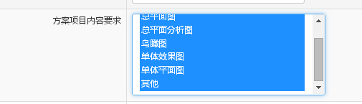
- 其他要求需可上传文件，不需要太复杂，后面的输入框也是
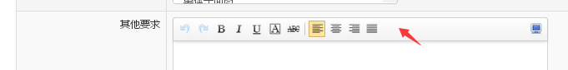
- 客服帮助填写按之前提供的字段修改
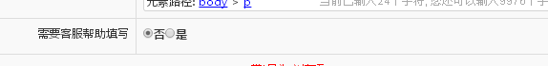
4、

返回个人主页修改为“暂不托管资金直接发布”
- 项目发布成功后进http://x055.2012.hx008.com/User/Content/MyContent.aspx?NodeID=13
状态改为已付款/未付款，后面增加付款按钮
点击项目标题应该进入http://x055.2012.hx008.com/Class_14/NodeNews.aspx?GID=111
- 设计师应标不需审核
- 可以查看应标设计师的手机号码
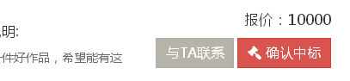
- 需要有符合设计院条件的应标设计师列表和主动应标的设计师列表
http://x055.2012.hx008.com/Class_14/NodeNews.aspx?GID=111
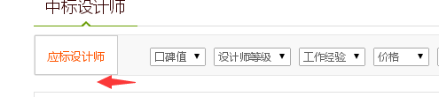
8、
推送给我的项目显示符合项目条件的项目列表，更多查看所有的符合条件的项目列表，平台项目池显示所有项目列表
- http://x055.2012.hx008.com/Class_11/NodeElite.aspx 需可根据条件筛选
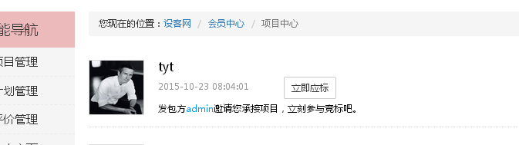
9、
10、

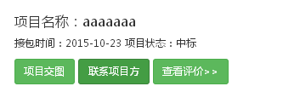查看评价不需要显示在这里，每日完成情况 设计完成交图

